TRƯỜNG ĐẠI HỌC CÔNG NGHỆ - ĐHQG HN

KHOA CÔNG NGHỆ THÔNG TIN

----------

**HỆ QUẢN TRỊ CƠ SỞ DỮ LIỆU**

**TÀI LIỆU PHÂN TÍCH THIẾT KẾ**

**QUẢN LÝ THƯ VIỆN**

**Giảng viên:**

ThS. Dư Phương Hạnh

**Nhóm 4:** Thành viên

1. Phạm Phú Đông
2. Bùi Xuân Hiền
3. Nguyễn Văn Hiển
4. Mai Văn Hiến
5. Ngô Văn Hiếu

**Hà Nội - 2015**

**Nội dung**

I. Phát biểu bài toán. 3

1. Nêu vấn đề. 3

2. Đặc tả bài toán. 4

a) Bài toán. 4

b) Yêu cầu chức năng hệ thống. 4

c) Khảo sát 4

3. Phân tích chức năng hệ thống. 5

a) Biểu đồ phân cấp chức năng. 5

b) Mô tả chi tiết các chức năng. 5

II. Phân tích thiết kế cơ sở dữ liệu. 6

1. Mô hình ER 7

2. Sơ đồ thực thể quan hệ. 7

3. Các bảng sử dụng 8

4. Các câu lệnh MySQL thực hiện chức năng. 12

# Phát biểu bài toán.

## Nêu vấn đề.

Trong những năm gần đây, cùng với sự phát triển của xã hội và nền kinh tế thị trường thì công việc quản lý ngày càng khó khăn và phức tạp. Công việc quản lý ngày càng đóng góp một vai trò quan trọng trong các cơ quan, công ty, xí nghiệp .Việc áp dụng các thành tựu của khoa học kỹ thuật nói chung và thành tựu của công nghệ thông tin nói riêng vào công tác quản lý đã không ngừng phát triển. Công tác quản lý ngày càng được nhiều các cơ quan và đơn vị quan tâm. Nhưng quản lý thế nào và quản lý làm sao cho đạt được hiệu quả cao nhất như: nhanh, bảo mật, thân thiện? Tất cả những yếu tố trên chúng ta đều có thể nhờ đến những thành tựu của ngành công nghệ thông tin, đó là những phần mềm trợ giúp  quản lý thay cho những tệp hồ sơ dày cộm, thay cho những ngăn tủ đựng hồ sơ chiếm nhiều diện tích và có thể ta phải mất rất nhiều thời gian để lục lọi, tìm kiếm những thông tin hay những dữ liệu quan trọng. Tất cả những điều bất tiện ở trên đều có thể được tích hợp trong phần mềm – một sản phẩm của ngành tin học. Tuy nhiên hiện nay, việc vận dụng ngay các phần mềm chuyên dụng còn là một vấn đề gặp không ít khó khăn. Các hệ thống tin học hoá chưa đáp ứng được yêu cầu  của các nhà quản lý. Để đáp ứng được yêu cầu cấp thiết đó thì đòi hỏi phải có một đội ngũ cán bộ chuyên môn có đủ trình độ để phân tích hệ thống quản lý một cách đầy đủ chi tiết mà không bị thiếu sót hay thừa thông tin. Từ đó thiết kế hệ thống thành những chương trình thuận tiện trong quá trình làm việc như : tìm kiếm, nhập liệu, thống kê  ...Ở bất cứ thời kỳ lịch sử nào, “Thư viện” đều được coi là kho trí tuệ của loài người. Nhu cầu sử dụng thư viện rất rộng rãi. Có lẽ, không có một lĩnh vực hoạt động nào trong xã hội lại không cần đến thư viện. Quy mô của thư viện gắn liền với sự phát triển của loài người, cùng với sự phát triển xã hội và phân ngành sản xuất. Thư viện ngày càng đa dạng về nội dung và lớn về số lượng. Ngày nay, nhiều thư viện đã có số lượng hàng vạn cuốn sách, hàng trăm số báo, tạp chí và có số lượng lớn độc giả đến thư viện mượn - trả sách mỗi ngày. Điều đó tạo nên sự phức tạp về mặt quản lý và tra tìm sách. Điều phức tạp hơn là xử lý thông tin trong việc quản lý sách để người sử dụng tìm được sách cần thiết phục vụ cho các vấn đề cần nghiên cứu. Chính vì vậy việc tin học hoá hệ thống thư viện để cho hệ thống hoạt động có hiệu quả hơn là một nhu cầu cần thiết hiện nay. Với đề tài Quản lý thư viện chúng ta sẽ thấy được tầm quan trọng của việc ứng dụng công nghệ thông tin trong việc quản lý, nghiên cứu và tìm kiếm thông tin thư viện.

## Đặc tả bài toán.

### Bài toán.

Thư viện trường Đại học Công Nghệ có nhu cầu quản lý việc sử dụng sách. Thư viện làm các áp phích sách gồm các thông tin sau: mã sách, tên sách, tên tác giả, nhà xuất bản, năm xuất bản, số trang, tóm tắt nội dung, số bản. Sinh viên muốn đăng kí mượn sách thì tra cứu phích sách rồi ghi vào phiếu yêu cầu mượn. Khi mượn, sinh viên phải sử dụng thẻ thư viện chứa các thông tin về tên, ngày sinh, địa chỉ, lớp, chuyên ngành của người đọc. Mỗi lần mượn sách được ghi nhận bằng phiếu mượn. Khi sinh viên trả sách, việc trả sách được ghi nhận vào dòng ngày trả, tình trạng trên phiếu mượn và phiếu mượn được lưu để theo dõi.

### Yêu cầu chức năng hệ thống.

Các thông tin quản lý bao gồm:

-  Quản lý các đầu sách và nhà xuất bản

-  Quản lý bạn đọc

-  Quản lý việc mượn, trả sách

-  Tạo ra các báo cáo thông kê: In thẻ thư viện, thống kê (theo đầu sách, theo tác giả, theo ngày mượn, theo NXB,…), lượng sách mượn,…

### Khảo sát

Qua khảo sát ta thấy để có thể quản lý được độc giả và sách trong thư viên, thư viện ngoài cáp phích sách,  phiếu mượn còn cần các hổ sơ khác để lưu trữ các thông tin. Các hồ sơ bao gồm sổ thông tin độc giả (lưu trữ các thông tin về tên tuổi, ngày sinh, địa chỉ, đơn vị… của độc giả); sổ thông tin sách( bao gồm các thông tin về tên sách, tên tác giả, nhà xuất bản, năm xuất bản, nhà cung cấp, ngày nhập về, số bản…); sổ mượn trả ( bao gồm các thông tin về  độc giả, tên sách, mã sách, ngày mượn, ngày hẹn trả, ngày trả…).

## Phân tích chức năng hệ thống.

### a) Biểu đồ phân cấp chức năng.

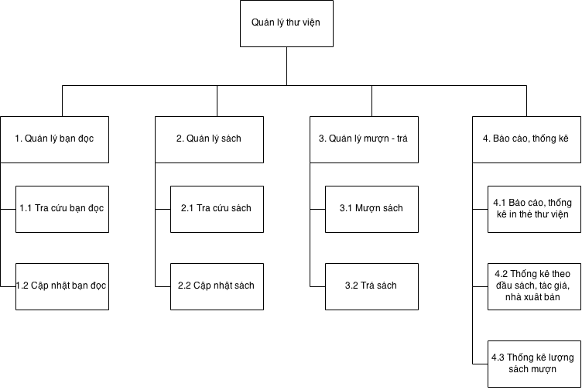

### Mô tả chi tiết các chức năng.

* Chức năng cập nhật sách mới: Khi có nhu cầu về sách mới thư viện liên hệ với nhà cung cấp để được cung ứng sách. Sách mới được nhập về sẽ đưa vào kho và cập nhật thông tin vào sổ thông tin sách, đồng thời bổ sung phích sách mới hoặc tăng số lượng bản sách. Ngoài ra, nếu có sai sót gì về thông tin sách thì chỉnh lí sửa đổi lại cho phù hợp.
* Chức năng tra cứu sách: Khi độc giả có nhu cầu tìm sách trong thư viện, chức năng này cho phép độc giả cung cấp một giới hạn thông tin về sách cần tìm( tên, tác giả, thể loại…) sau đó tìm kiếm và đưa ra mã sách cùng các thông tin còn thiếu khác
* Chức năng mượn sách: Từ kết quả tìm kiếm độc giả tìm được sách mình cần, chức năng này ghi lại các thông tin về độc giả và sách đang mượn vào sổ mượn trả cùng ngày tháng mượn và hạn trả.
* Chức năng trả sách: Khi độc giả đến trả sách, nhân viên thư viện đối chiếu sổ mượn trả, nếu khớp các thông tin thì ghi vào sổ mượn trả ngày trả và tình trạng sách đem trả. Đồng thời, độc giả cho thông tin phản hồi nếu nhân viên có nghi vấn về tình trạng sách
* Chức năng cập nhật bạn đọc: Cho phép tạo mới hoặc chỉnh sửa thông tin của bạn đọc.
* Chức năng tra cứu bạn đọc: Đưa ra các thông tin của bạn đọc thông qua mã bạn đọc hoặc tên gồm các thông tin về họ tên, ngày sinh, địa chỉ, email...
* Chức năng xóa bạn đọc: Thực hiện xóa bạn đọc khi cần thiết, đồng thời xóa các thông tin liên quan về bạn đọc.
* Chức năng báo cáo thống kê in thẻ thư viện: Liệt kê ra các thông tin bạn đọc được cấp thẻ trong một khoảng thời gian nào đó.
* Chức năng thống kê(theo đầu sách, theo tác giả, theo ngày mượn, theo NXB...) lượng sách mượn,...: Đưa ra thống kê về các trường trong một khoảng thời gian.

# Phân tích thiết kế cơ sở dữ liệu.

## Mô hình ER

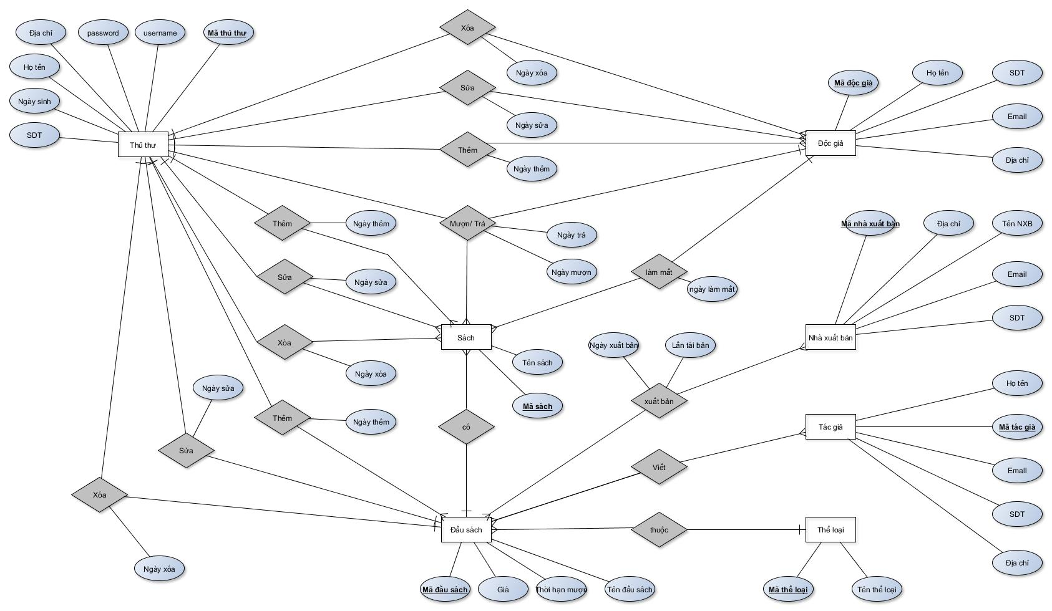

## Sơ đồ thực thể quan hệ.

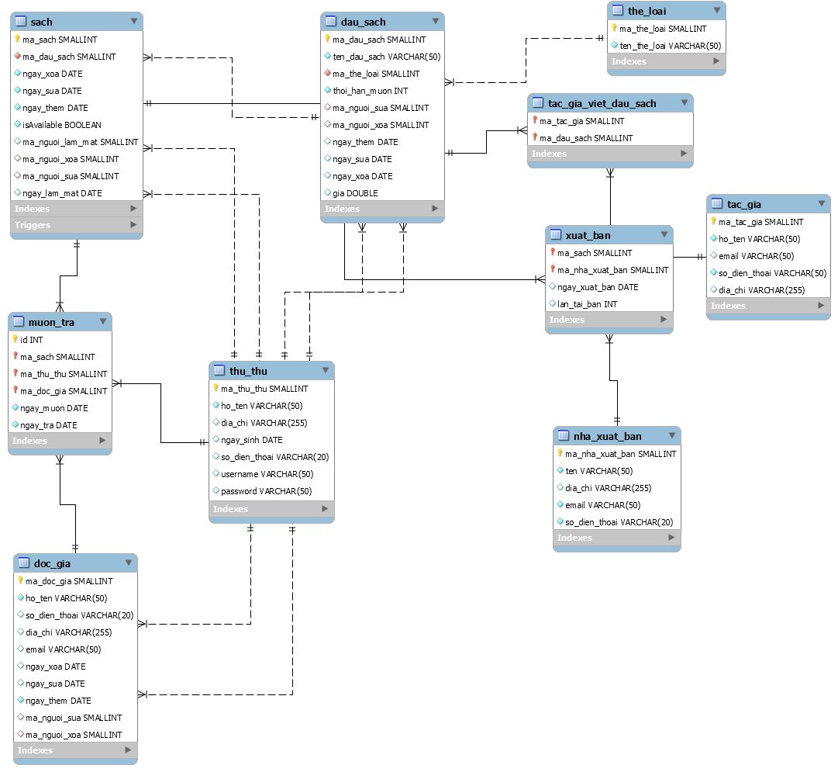

## Các bảng sử dụng

* dau_sach

|  |  |  |
| --- | --- | --- |
| Tên cột | Kiểu dữ liệu | Mô tả |
| ma_dau_sach | smallint(6) | Mã của đầu sách |
| ten_dau_sach | varchar(50) | Tên của đầu sách |
| ma_the_loai | smallint(6) | Mã thể loại của đầu sách |
| thoi_han_muon | int(11) | Thời hạn mượn tối đa |

* doc_gia

|  |  |  |
| --- | --- | --- |
| Tên cột | Kiểu dữ liệu | Mô tả |
| ma_doc_gia | smallint(6) | Mã của độc giả |
| ho_ten | varchar(50) | Họ tên độc giả |
| so_dien_thoai | varchar(20) | Số điện thoại độc giả |
| dia_chi | varchar(255) | Địa chỉ của độc giả |
| email | varchar(50) | Email của độc giả |
| ngay_xoa | date | Ngày xóa độc giả |
| ngay_cap_nhat | date | Ngày cập nhần gần nhất |
| ngay_them | date | Ngày được thêm vào |

* muon_tra

|  |  |  |
| --- | --- | --- |
| Tên cột | Kiểu dữ liệu | Mô tả |
| id | int(11) | ID |
| ma_sach | smallint(6) | Mã sách mượn |
| ma_thu_thu | smallint(6) | Mã thủ thư cho mượn |
| ma_doc_gia | smallint(6) | Mã độc giả mượn |
| ngay_muon | date | Ngày mượn |
| ngay_tra | date | Ngày trả |

* nha_xuat_ban

|  |  |  |
| --- | --- | --- |
| Tên cột | Kiểu dữ liệu | Mô tả |
| ma_nha_xuat_ban | smallint(6) | Mã nhà xuất bản |
| ten | varchar(50) | Tên nhà xuất bản |
| dia_chi | varchar(255) | Địa chỉ nhà xuât bản |
| email | varchar(50) | Email nhà xuất bản |
| so_dien_thoai | varchar(25) | Số điện thoại nhà xuất bản |

* sach

|  |  |  |
| --- | --- | --- |
| Tên cột | Kiểu dữ liệu | Mô tả |
| ma_sach | smallint(6) | Mã sách |
| ten_sach | varchar(50) | Tên sách |
| ma_dau_sach | smallint(6) | Mã đầu sách |
| ngay_xoa | date | Ngày xóa |
| ngay_sua | date | Ngày sửa |
| ngay_them | date | Ngày thêm |
| isAvailable | tinyint(1) | Xác định trạng thái được mươn chưa |

* tac_gia

|  |  |  |
| --- | --- | --- |
| Tên cột | Kiểu dữ liệu | Mô tả |
| ma_tac_gia | smallint(6) | Mã tác giả |
| ho_ten | varchar(50) | Họ tên tác giả |
| email | varchar(50) | Email tác giả |
| so_dien_thoai | varchar(50) | Số điện thoại của tác giả |
| dia_chi | varchar(255) | Địa chỉ của tác giả |

* tac_gai_viet_dau_sach

|  |  |  |
| --- | --- | --- |
| Tên cột | Kiểu dữ liệu | Mô tả |
| ma_tac_gia | smallint(6) | Mã tác giả |
| ma_dau_sach | smallint(6) | Mã đầu sách |

* the_loai

|  |  |  |
| --- | --- | --- |
| Tên cột | Kiểu dữ liệu | Mô tả |
| ma_the_loai | smallint(6) | Mã thể loại |
| ten_the_loai | varchar(50) | Tên thể loại |

* thu_thu

|  |  |  |
| --- | --- | --- |
| Tên cột | Kiểu dữ liệu | Mô tả |
| ma_thu_thu | smallint(6) | Mã thủ thư |
| ho_ten | varchar(50) | Họ tên thủ thư |
| username | varchar(25) | Username |
| password | varchar(25) | Password |
| dia_chi | varchar(255) | Địa chỉ thủ thư |
| ngay_sinh | date | Ngày sinh |
| so_dien_thoai | varchar(20) | Số điện thoại |

* xuat_ban

|  |  |  |
| --- | --- | --- |
| Tên cột | Kiểu dữ liệu | Mô tả |
| ma_nha_xuat_ban | smallint(6) | Nhà xuất bản |
| ma_dau_sach | smallint(6) | Đầu sách |
| ngay_xuat_ban | date | Ngày xuất bản sách |
| lan_tai_ban | int(11) | Số lần tái bản |

## Các câu lệnh MySQL thực hiện chức năng.

### Quản lý bạn đọc

* Trigger xóa các lần mượn trả đối với độc giả bị xóa khỏi hệ thống

*delimiter $$*

*create trigger before_delete_docgia*

*before delete on doc_gia*

*for each row*

*begin*

*delete from muon_tra where ma_doc_gia = OLD.ma_doc_gia;*

*end$$*

*delimiter ;*

### Quản lý sách

* Trigger xóa các sách mà có đầu sách bị xóa

*delimiter $$*

*create trigger after_update_dausach*

*after update on dau_sach*

*for each row*

*begin*

*if new.ngay_xoa is not null then*

*update sach set ngay_xoa=NEW.ngay_xoa, isAvailable=0*

*where ma_dau_sach = OLD.ma_dau_sach;*

*end if;*

*end$$*

*delimiter ;*

* Trigger cập nhật trả sách sau khi sách được báo mất:

*delimiter $$*

*create trigger after_update_sach*

*after update on sach*

*for each row*

*begin*

*if New.ngay_xoa is not NULL then*

*update muon_tra*

*set ngay_tra=curdate()*

*where ma_sach=old.ma_sach and ngay_tra is null;*

*end if;*

*end$$*

*delimiter ;*

### Quản lý mượn trả

* Trigger cập nhật trường khả dụng (isAvailable) của sách sau khi đã cho mượn:

*delimiter $$*

*create trigger after_insert_muontra*

*after insert on muon_tra*

*for each row*

*begin*

*update sach*

*set isAvailable=0*

*where ma_sach=new.ma_sach;*

*end$$*

*delimiter ;*

### Thống kê.

* Procedure thống kê số lượng in thẻ thư viện trong khoảng thời gian cần tìm kiếm:

*delimiter $$*

*create procedure in_the_thuvien(IN f DATE, IN t DATE)*

*begin*

*select *from doc_gia where ngay_them BETWEEN f and t;*

*end$$*

*delimiter ;*

* Procedure thống kê số lượng mượn mỗi ngày trong khoảng thời gian cần tìm kiếm:

*delimiter $$*

*create procedure in_ngay_muon(IN f DATE, IN t DATE)*

*begin*

*select ngay_muon, count(*) as total from muon_tra*

*where ngay_muon BETWEEN f and t*

*group by ngay_muon;*

*end$$*

*delimiter ;*

* Procedure thống kê số lượng mỗi đầu sách được mượn bao nhiêu trong khoảng thời gian cần tìm kiếm:

*delimiter $$*

*create procedure in_soluong_muon(IN f DATE, IN t DATE)*

*begin*

*select ds.ma_dau_sach,ds.ten_dau_sach, count(*) as total from muon_tra mt*

*inner join sach s on s.ma_sach=mt.ma_sach*

*inner join dau_sach ds on s.ma_dau_sach=ds.ma_dau_sach*

*where mt.ngay_muon BETWEEN f and t*

*group by s.ma_dau_sach;*

*end$$*

*delimiter ;*